[](http://www.resegoneonline.it/)

12 ottobre 2016

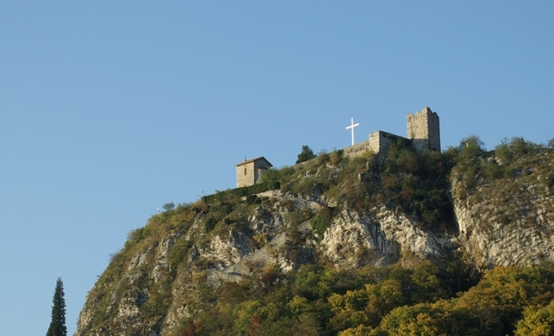

**La Rocca dell’Innominato tra paesaggio, storia e letteratura**

Le sale espositive della Torre viscontea sono aperte il martedì e il mercoledì dalle 9.30 alle 14, il giovedì, il venerdì, il sabato e la domenica dalle 15 alle 18.

Venerdì 14 ottobre prende il via una lunga serie di eventi destinati a ogni tipo di pubblico e caratterizzati da un’ampia varietà di argomenti e modalità di presentazione e il tutto incomincia a partire dalle 18 con l'inagurazione della mostra “La Rocca dell’Innominato tra paesaggio, storia e letteratura”, allestita alla Torre Viscontea fino al 6 novembre, con un’appendice aggiuntiva al Santuario di S. Girolamo a Vercurago che sarà inaugurata il 13 novembre alle 16 e rimarrà visitabile fino all'11 dicembre.

Le sale espositive della Torre viscontea sono aperte il martedì e il mercoledì dalle 9.30 alle 14, il giovedì, il venerdì, il sabato e la domenica dalle 15 alle 18.

Il fulcro della mostra sarà la cosiddetta Rocca dell’Innominato, celebre sito che verrà analizzato dal punto di vista della sua ricca evoluzione insediativa e funzionale nelle diverse epoche storiche, nei suoi rapporti con il paesaggio, il territorio e le altre emergenze di un possibile nuovo “itinerario”. Essendo posta, infatti, in una posizione sommitale, la Rocca di Vercurago ha sempre rivestito un ruolo chiave nella storia e nel panorama lecchese e ha conseguentemente lasciato numerosi reperti e testimonianze documentarie, storico-architettoniche, letterarie e artistiche, dall’età del Ferro fino al XIX secolo, la maggior parte dei quali sono conservati nei musei lecchesi e andranno ad arricchire il contenuto della mostra.

Peculiarità dell’esposizione di quest’anno è proprio la presenza di testimonianze di immenso valore totalmente inedite per il pubblico: a questo proposito è impossibile non citare la tela di Mugrieri detto “il Peruggino”, Apparizione di Cristo ai santi Sebastiano e Rocco (1656), ordinariamente custodita nella sacrestia della Basilica dei Padri Somaschi, sempre a Vercurago e realizzata in occasione della cura delle epidemie di peste; l’opera di Giuseppe Canella L’Adda a Brivio (1843), facente parte delle collezioni artistiche della Deutsche Bank, e il Ritratto di Alessandro Manzoni di Giuseppe Molteni, normalmente esposto nel Museo Manzoniano di Lecco. Da aggiungere all’elenco dei ‘mai visti’, gli straordinari reperti dell’età del Ferro conservati nel Museo Archeologico di Lecco, un cippo di confine e una mappa del XVIII secolo.

L’allestimento, curato dalla giovane dottoressa in architettura Sara Fontanella, sarà molto diverso dalle mostre tradizionali e coinvolgerà il visitatore in una fruizione del percorso espositivo non solo intellettuale, ma anche emozionale, in cui realtà storica e funzione letteraria si incontreranno in un rapporto dialettico per suscitare nello spettatore una riflessione più profonda. Al contempo, la mostra proporrà un percorso dei Luoghi Manzoniani totalmente inedito, in cui il sito della Rocca verrà messo in relazione con gli altri luoghi, vecchi e nuovi, selezionati non in base ai tradizionali criteri agiografici bensì per le reali valenze storiche e artistiche.

Il progetto espositivo è stato pensato anche in rapporto, estetico e concettuale, con gli spazi della Torre, in cui verrà collocato: un altro Luogo Manzoniano con funzioni militari come la Rocca, emblematico per una mostra che intende valorizzare una delle tradizionali tappe del tour manzoniano.

www.leccoonline.com/articolo.php

Lecco: una mostra celebra la storia della Rocca dell'Innominato

Venerdì 14 ottobre prende il via una lunga serie di eventi destinati a ogni tipo di pubblico e caratterizzati da un’ampia varietà di argomenti e modalità di presentazione e il tutto incomincia a partire dalle 18 con l'inagurazione della mostra “La Rocca dell’Innominato tra paesaggio, storia e letteratura”, allestita alla Torre Viscontea fino al 6 novembre, con un’appendice aggiuntiva al Santuario di S. Girolamo a Vercurago che sarà inaugurata il 13 novembre alle 16 e rimarrà visitabile fino all'11 dicembre.

Le sale espositive della Torre viscontea sono aperte il martedì e il mercoledì dalle 9.30 alle 14, il giovedì, il venerdì, il sabato e la domenica dalle 15 alle 18.

Il fulcro della mostra sarà la cosiddetta Rocca dell’Innominato, celebre sito che verrà analizzato dal punto di vista della sua ricca evoluzione insediativa e funzionale nelle diverse epoche storiche, nei suoi rapporti con il paesaggio, il territorio e le altre emergenze di un possibile nuovo “itinerario”. Essendo posta, infatti, in una posizione sommitale, la Rocca di Vercurago ha sempre rivestito un ruolo chiave nella storia e nel panorama lecchese e ha conseguentemente lasciato numerosi reperti e testimonianze documentarie, storico-architettoniche, letterarie e artistiche, dall’età del Ferro fino al XIX secolo, la maggior parte dei quali sono conservati nei musei lecchesi e andranno ad arricchire il contenuto della mostra.

Peculiarità dell’esposizione di quest’anno è proprio la presenza di testimonianze di immenso valore totalmente inedite per il pubblico: a questo proposito è impossibile non citare la tela di Mugrieri detto “il Peruggino”, Apparizione di Cristo ai santi Sebastiano e Rocco (1656), ordinariamente custodita nella sacrestia della Basilica dei Padri Somaschi, sempre a Vercurago e realizzata in occasione della cura delle epidemie di peste; l’opera di Giuseppe Canella L’Adda a Brivio (1843), facente parte delle collezioni artistiche della Deutsche Bank, e il Ritratto di Alessandro Manzoni di Giuseppe Molteni, normalmente esposto nel Museo Manzoniano di Lecco. Da aggiungere all’elenco dei ‘mai visti’, gli straordinari reperti dell’età del Ferro conservati nel Museo Archeologico di Lecco, un cippo di confine e una mappa del XVIII secolo.

L’allestimento, curato dalla giovane dottoressa in architettura Sara Fontanella, sarà molto diverso dalle mostre tradizionali e coinvolgerà il visitatore in una fruizione del percorso espositivo non solo intellettuale, ma anche emozionale, in cui realtà storica e funzione letteraria si incontreranno in un rapporto dialettico per suscitare nello spettatore una riflessione più profonda. Al contempo, la mostra proporrà un percorso dei Luoghi Manzoniani totalmente inedito, in cui il sito della Rocca verrà messo in relazione con gli altri luoghi, vecchi e nuovi, selezionati non in base ai tradizionali criteri agiografici bensì per le reali valenze storiche e artistiche.

Il progetto espositivo è stato pensato anche in rapporto, estetico e concettuale, con gli spazi della Torre, in cui verrà collocato: un altro Luogo Manzoniano con funzioni militari come la Rocca, emblematico per una mostra che intende valorizzare una delle tradizionali tappe del tour manzoniano.